3 июня 2020 года в 13.00 по Минскому времени Белорусская сельскохозяйственная библиотека совместно с компанией Plagiat.pl проведут вебинар

«Методология оценки и проверки научных и студенческих работ на наличие плагиата»

Тематика мероприятия:
– Использование системы StrikePlagiarism.com как в индивидуальном порядке, так и со стороны организаций.
– Интерпретация отчета.
– Оценка работ на плагиат.
– Отличие плагиата от фраз, которые плагиатом быть не могут.
– Борьба с плагиатом в Польше, Европе и странах СНГ, в частности в Украине – опыт команды Plagiat.pl.

Спикеры вебинара:

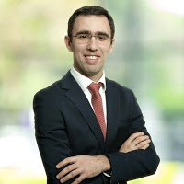 | 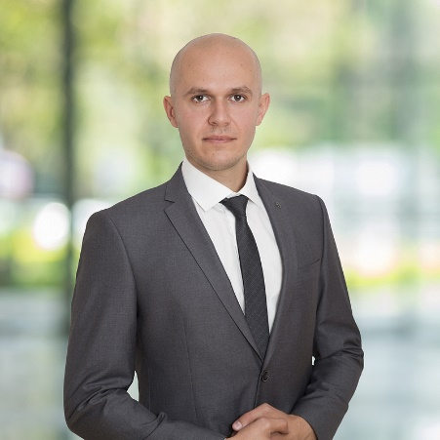
Али Тахмазов – Исполнительный директор Plagiat.pl, Poland; | Максим Маевский – Директор по бизнес развитию Plagiat.pl, Ukraine.
Регистрация обязательная!

Просим заполнить регистрационную форму!
https://forms.gle/2sMWn1HTJokdkwKs6

Вебинар на платформе zoom | https://us02web.zoom.us/j/82515265153
Вебинар на платформе Google Meet | meet.google.com/mff-nmos-smk
13 апреля 2020 года государственное учреждение «Белорусская сельскохозяйственная библиотека им. И.С.Лупиновича» Национальной академии наук Беларуси и компания Plagiat.pl
заключили соглашение на предмет
предоставления услуг по обнаружению заимствований в научных и учебных работах с использованием системы Strikeplagiarism.com.

Plagiat.pl является международной компанией, штаб-квартира которой расположена в Варшаве. Сервис Strikeplagiarism.com позволяет проверить на наличие неавторизированных заимствований в базах данных университетов из 20 стран, а также научных публикациях, журналах, индексируемых в SCOPUS, Web of science, EBSCO и др. ресурсах.
Систему Strikeplagiarism.com используют более 600 университетов таких стран как Польша, Португалия, Испания, Румыния, Казахстан, Азербайджан, Грузия, Киргизстан и прочие, а также несколько сотен издательств.
Plagiat.pl сотрудничает не только с университетами и издательствами, а также и с Министерствами Образования Польши, Румынии, Украины, Казахстана, Узбекистана, Грузии и других стран, предоставляет экспертный анализ в вопросах, связанных с академическим плагиатом.
Сотрудничество государственного учреждения «Белорусская сельскохозяйственная библиотека им. И.С.Лупиновича» Национальной академии наук Беларуси с компанией Plagiat.pl позволит белорусским ученым, преподавателям и студентам получить доступ к одному из ведущих в Европе сервисов по поиску заимствованных материалов.

Для более детальной информации о сервисе Strikeplagiarism.com просим обращаться по электронной почте: contact@strikeplagiarism.com

Для проверки работ на наличие заимствований и знакомства с работой сервиса обращайтесь в Белорусскую сельскохозяйственную библиотеку:
тел.: +375 17 379-84-56;
электронный адрес: ds@belal.by, ref@belal.by;
контактное лицо: Муравицкая Римма Арамовна.

